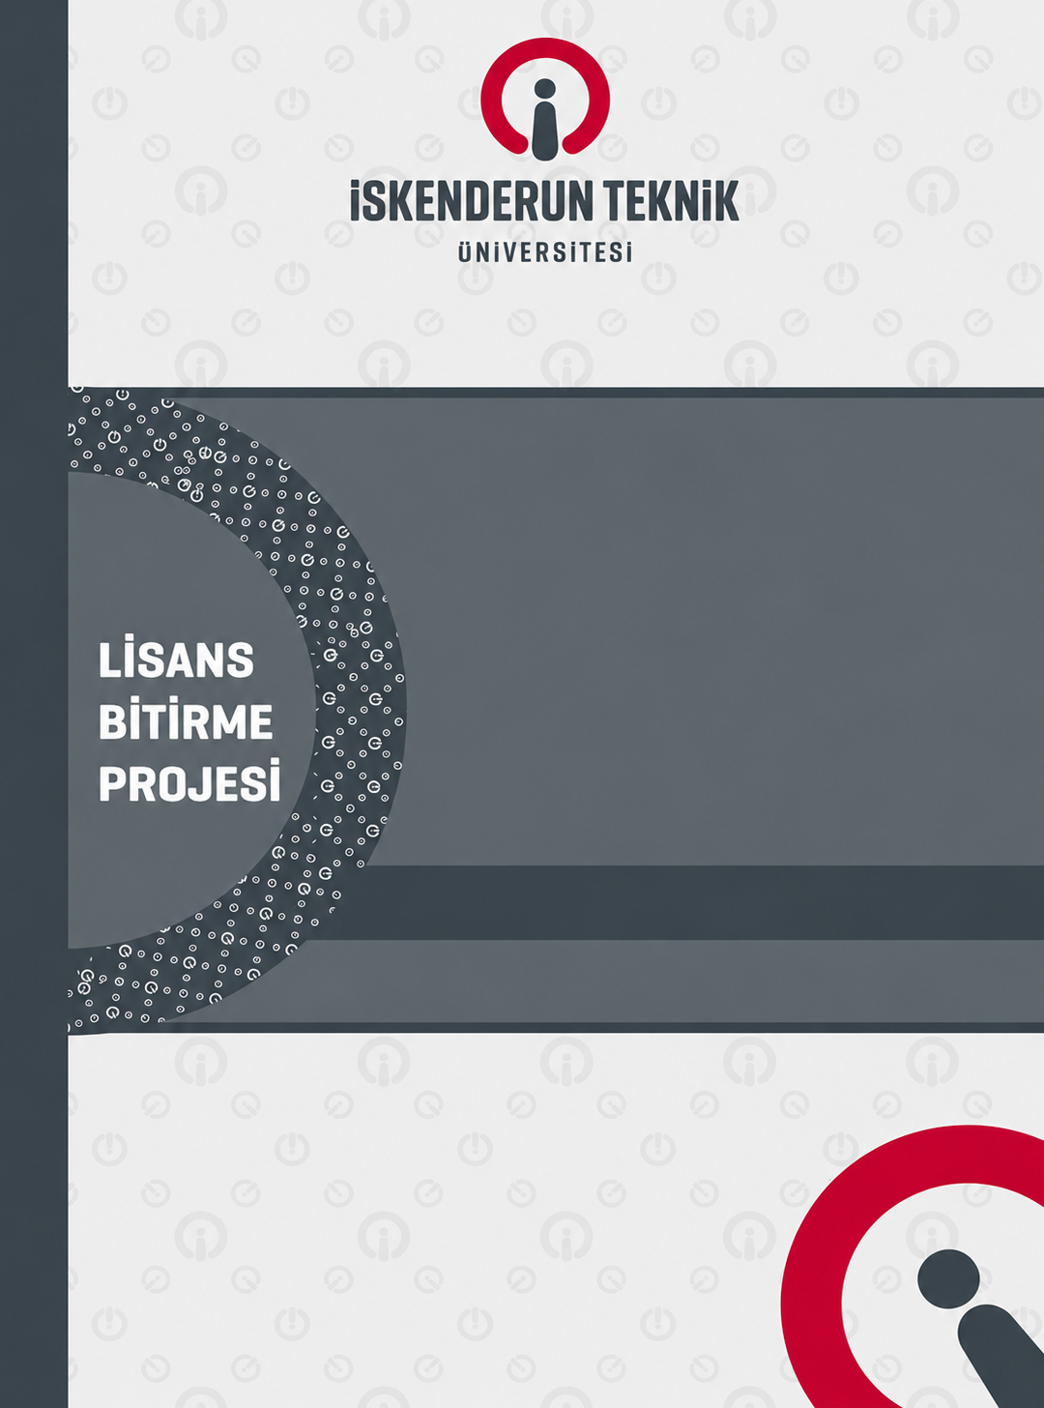
Gemi İnşaatı ve Gemi Makineleri Mühendisliği
Barbaros Hayrettin Gemi İnşaatı ve Denizcilik Fakültesi
Gemi İnşaatı ve Gemi Makineleri Mühendisliği
Ocak 2027
….Ad SOYAD….
Ad SOYAD
Ocak 2027

…Tezinizin Adını
Yazınız…

